FRILUFTSFRÄMJANDET
HUDIKSVALL - Kajak
Färdrapport

Datum ⇒:2015-08-13
Ledare ⇒:Ove Sigvardsson, Maggi Sjöblom, Nanna Heidarsdottir.
Antal deltagare (inkl ledare) ⇒:18 st
Turens längd, km ⇒:10 km
Starttid vid kajakförråd ⇒:1700
Hemkomst vid kajakförråd ⇒:2200
Färdväg ⇒:Start vid Långrävelsberget och rundade Olmen. Passerade Klubbviken, fikade i St Berghamn, paddlade genom sundet med stugorna.
Övrigt: väder, incidenter mm ⇒: Prognosen lovade svag västvind. Valde därför Olmen trots flera ovana paddlare. När vi kom till starten visade det sig blåsa en sjöbris som gav gäss på vattnet. Räknade med att den snart skulle mojna, så vi fullföljde planen. Frånsett vinden en vacker kväll och vi kom utan missöden fram till fikaplatsen. Fortsatte runt ön och fick från fiskeläget medvind som när det grundade upp mot Käringen och Karlen drog upp lite surfvågor.
Blev en del äventyr då surfen gjorde att två kajaker krockade och en tippade. Efter bärgning fortsatte färden, men då kajaken inte blev helt tömd tippade samma person igen i en ny surfvåg.
Efter det kom vi utan ytterligare missöden tillbaks till bilarna och flera beskrev att kvällen höjt deras förmåga i paddling.

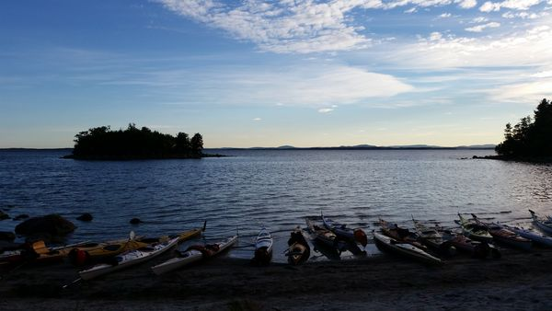
Fikapaus vid St Berghamn, Tunaolmen Foto: Ove Sigvardsson
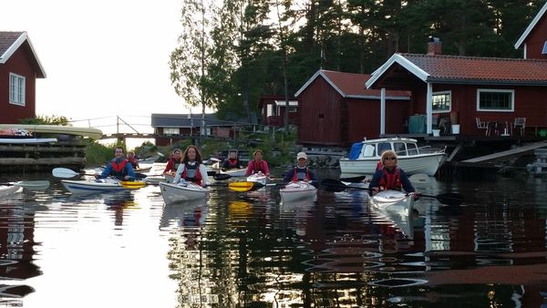
Kanalen vid Olmens fiskeläge. Foto: Ove Sigvardsson

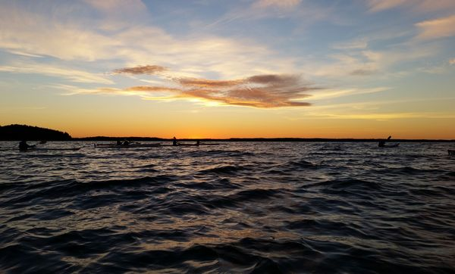
Överfarten från Olmen med utmanande vågor. Foto: Ove Sigvardsson

